12. 5. 2020
MAT Seštevam stotice
- Zapis v zvezke
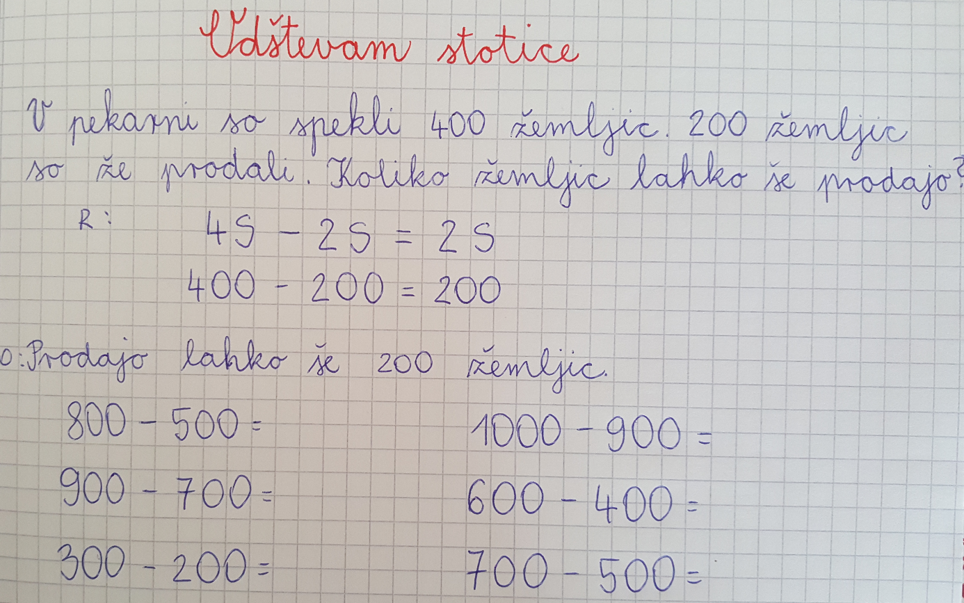
- Reši naloge v delovnem zvezku na strani 28.

SLJ Spoznali smo, preverim svoje znanje
- Reši naloge na straneh 65, 66. Odgovore na prvo nalogo zapiši v mali zvezek.

SPO Živim zdravo
- Zapis v zvezek
Kako ostanemo zdravi?

- skrbimo za osebno higieno (se redno umivamo),
- se zdravo prehranjujemo,
- se dovolj gibljemo,
- dovolj spimo,
- se cepimo proti nalezljivim boleznim,
- prezračujemo prostore,
- ustrezno ravnamo ob boleznih (ostanemo doma, če je potrebno gremo k zdravniku).

- V delovnem zvezku reši naloge na strani 85 (vse, razen druge).

